SỞ GIÁO DỤC VÀ ĐÀO TẠO HÀ NỘI  ĐỀ THI TỔNG HỢP (ĐÃ QUA AI QA)  Mã đề: 101 — (Đề gồm 02 trang) | KỲ THI TUYỂN SINH VÀO LỚP 10 THPT  Môn thi: TOÁN — Năm học: 2026 - 2027  Thời gian làm bài: 120 phút

Bài I (1,5 điểm)
1) Một cửa hàng bán đồ chơi cho trẻ em thống kê số tiền (đơn vị: nghìn đồng) mà 60 khách hàng mua đồ ở cửa hàng đó trong một ngày. Số liệu được ghi lại trong biểu đồ tần số ghép nhóm sau:
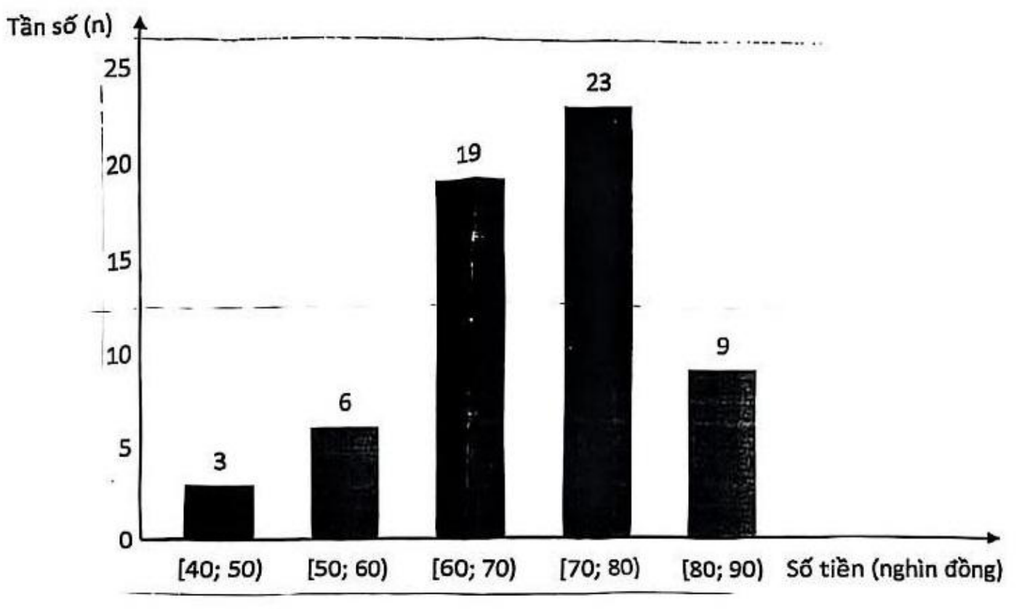
a) Tính tần số tương đối ghép nhóm của nhóm [80; 90).
b) Chủ của cửa hàng nhận xét: "Có không ít hơn 70% số người mua hàng với số tiền từ 60 nghìn đồng đến dưới 80 nghìn đồng". Theo em nhận định đó đúng hay sai?
2) Một hộp có 20 quả bóng được đánh số từ 1 đến 20, trong đó các quả bóng từ 1 đến 10 được sơn màu đỏ và các quả bóng còn lại được sơn màu xanh; các quả bóng có kích cỡ và khối lượng như nhau. Lấy ngẫu nhiên một quả bóng trong hộp. Tính xác suất của biến cố A: “Quả bóng được lấy ra được sơn màu xanh và ghi số chia hết cho 3”.
Bài II (1,5 điểm)
Cho hai biểu thức $A=\frac{x−5}{\sqrt{x}}$ và $B=\frac{2x+2\sqrt{x}}{x−1}−\frac{\sqrt{x}}{\sqrt{x}−1}$ với $x>0,x≠1$.
1) Tính giá trị của biểu thức $A$ tại $x=36$.
2) Chứng minh $B=\frac{\sqrt{x}}{\sqrt{x}−1}$.
3) Tìm các giá trị nguyên của $x$ để biểu thức $P=AB$ có giá trị nguyên không âm.
Bài III (2,5 điểm)
1) Nhân kỷ niệm 94 năm ngày thành lập Đoàn thanh niên cộng sản Hồ Chí Minh, nhà trường tổ chức cho học sinh tham quan trải nghiệm tại khu du lịch Khoang Xanh - Suối Tiên bằng xe ô tô. Nhưng do Nam say xe nên bố chở Nam từ trường đến địa điểm tham quan bằng xe máy. Để có thể đến khu du lịch cùng lúc với các bạn, bố Nam phải xuất phát trước 25 phút. Tính vận tốc mỗi xe, biết vận tốc ô tô lớn hơn vận tốc xe máy là 20 km/h và quãng đường từ trường đến khu du lịch là 50 km.
2) Một người mua 25 bông hoa gồm hoa hồng và hoa cúc hết tổng số tiền là 180 nghìn đồng. Biết giá tiền mỗi bông hoa hồng là 8 nghìn đồng, giá tiền mỗi bông hoa cúc là 6 nghìn đồng. Hỏi người đó đã mua bao nhiêu bông hoa mỗi loại?
3) Cho phương trình $x^{2}−8x−5=0$ có hai nghiệm $x_{1}>x_{2}$.
Không giải phương trình tính giá trị biểu thức $T=\frac{|x_{1}|−|x_{2}|}{x_{1}^{2}+x_{2}^{2}}$
Bài IV (4,0 điểm)
1) Một hộp phấn không bụi có dạng hình hộp chữ nhật đựng vừa đủ 10 viên phấn có dạng hình trụ (sắp xếp như hình minh họa). Biết mỗi viên phấn có đường kính đáy là 1 cm, chiều dài 8 cm.
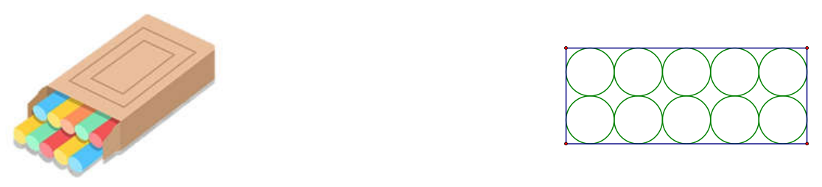
a) Tính thể tích một viên phấn (lấy $π≈3,14$);
b) Thể tích 10 viên phấn chiếm bao nhiêu phần trăm thể tích hộp ? (Coi độ dày của vỏ hộp là không đáng kể).
2) Cho đường tròn $(O;R)$, hai đường kính $AB$ và $CD$ vuông góc với nhau. Điểm $M$ bất kì trên cung nhỏ $BC$ ($M$ khác $B$ và $C$). Tia $CM$ cắt tia $AB$ ở $S$, $MD$ cắt $AB$ ở $F$, $CF$ cắt $(O)$ ở $K$.
a) Chứng minh tứ giác $OCMF$ nội tiếp.
b) Chứng minh ba điểm $S,K,D$ thẳng hàng và $SF·SO=SK·SD$;
c) Gọi $O^{′}$ là tâm đường tròn ngoại tiếp $ΔMBS$. Chứng minh $CB$ là tiếp tuyến của đường tròn $(O^{′})$.
Bài V (0,5 điểm)
Một công ty dự định thuê một kho xưởng và điều động một số công nhân để hoàn thành đơn hàng 1000 sản phẩm. Chi phí thuê kho xưởng được tính theo ngày với giá 3 triệu đồng một ngày. Biết một ngày mỗi công nhân làm được 5 sản phẩm và công ty dự định thưởng mỗi công nhân 1 triệu đồng sau khi đơn hàng được hoàn thành. Công ty muốn tổng chi phí thuê kho xưởng và thưởng công nhân khi hoàn thành đơn hàng là nhỏ nhất. Hỏi công ty nên điều động bao nhiêu công nhân và thuê kho xưởng trong bao nhiêu ngày?
-------------------- HẾT --------------------
Cán bộ coi thi không giải thích gì thêm.

BẢNG MA TRẬN NGUỒN & HƯỚNG DẪN GIẢI TÓM TẮT
[I.1 | Biểu đồ cột | Nguồn: Cụm trường THCS Công lập (2026 - 2027)]: a) Tần số tương đối ghép nhóm của nhóm [80; 90) là:
$\frac{9}{60}·100\%=15\%$
b) Tần số tương đối của nhóm [60; 80) là:
$\frac{19+23}{60}·100\%=70\%$
Vì $70\%≥70\%$ nên nhận định của chủ cửa hàng là đúng.
[I.2 | Xác suất | Nguồn: UBND QUẬN HOÀN KIẾM - TRƯỜNG THCS NGÔ SĨ LIÊN (2024 – 2025)]: Không gian mẫu có 20 kết quả đồng khả năng.
Các quả bóng màu xanh được ghi số từ 11 đến 20. Trong các số này, các số chia hết cho 3 là: 12, 15, 18 (gồm 3 kết quả thuận lợi).
Xác suất của biến cố A là:
$P(A)=\frac{3}{20}$
[II | Rút gọn căn thức | Nguồn: UBND QUẬN CẦU GIẤY - TRƯỜNG THCS CẦU GIẤY (2024 – 2025)]: 1) Với $x=36$ (thỏa mãn điều kiện), ta có:
$A=\frac{36−5}{\sqrt{36}}=\frac{31}{6}$.
2) Với $x>0,x≠1$:
$B=\frac{2\sqrt{x}(\sqrt{x}+1)}{(\sqrt{x}−1)(\sqrt{x}+1)}−\frac{\sqrt{x}(\sqrt{x}+1)}{(\sqrt{x}−1)(\sqrt{x}+1)}=\frac{2\sqrt{x}−\sqrt{x}}{\sqrt{x}−1}=\frac{\sqrt{x}}{\sqrt{x}−1}$.
3) Ta có: $P=AB=\frac{x−5}{\sqrt{x}}·\frac{\sqrt{x}}{\sqrt{x}−1}=\frac{x−5}{\sqrt{x}−1}=\sqrt{x}+1−\frac{4}{\sqrt{x}−1}$.
Để $P$ có giá trị nguyên không âm thì $P≥0$ và $P∈ℤ$.
- Với $P=0⇒x−5=0⇔x=5$ (thỏa mãn).
- Với $x$ nguyên, để $P$ nguyên thì $\sqrt{x}$ phải là số nguyên và $\sqrt{x}−1$ là ước của 4.
Do $x>0,x≠1$ nên $\sqrt{x}−1>−1$. Ước của 4 lớn hơn $−1$ là $\{1;2;4\}$.
Suy ra $\sqrt{x}∈\{2;3;5\}⇒x∈\{4;9;25\}$.
Thay lại:
+ Với $x=4⇒P=\frac{4−5}{\sqrt{4}−1}=−1<0$ (loại).
+ Với $x=9⇒P=\frac{9−5}{\sqrt{9}−1}=2$ (thỏa mãn).
+ Với $x=25⇒P=\frac{25−5}{\sqrt{25}−1}=5$ (thỏa mãn).
Vậy $x∈\{5;9;25\}$.
[III.1 | Chuyển động | Nguồn: Phòng GD&ĐT Huyện Chương Mỹ (2025 - 2026)]: Gọi vận tốc của xe máy là $x$ (km/h, $x>0$).
Vận tốc của ô tô là $x+20$ (km/h).
Thời gian xe máy đi hết quãng đường là $\frac{50}{x}$ (giờ).
Thời gian ô tô đi hết quãng đường là $\frac{50}{x+20}$ (giờ).
Đổi 25 phút = $\frac{5}{12}$ giờ.
Vì bố Nam đi xe máy xuất phát trước 25 phút và đến cùng lúc nên thời gian xe máy nhiều hơn ô tô là $\frac{5}{12}$ giờ. Ta có phương trình:
$\frac{50}{x}−\frac{50}{x+20}=\frac{5}{12}$
$⇔\frac{10}{x}−\frac{10}{x+20}=\frac{1}{12}$
$⇔120(x+20−x)=x(x+20)$
$⇔x^{2}+20x−2400=0$
Giải phương trình ta được $x=40$ (thỏa mãn) hoặc $x=−60$ (loại).
Vậy vận tốc của xe máy là 40 km/h, vận tốc của ô tô là 60 km/h.
[III.2 | Hệ phương trình bậc nhất hai ẩn | Nguồn: Sở Giáo dục và Đào tạo Hà Nội (2026 – 2027)]: Gọi số bông hoa hồng và số bông hoa cúc người đó đã mua lần lượt là $x$ và $y$ ($x,y∈ℕ^{*};x,y<25$).
Người đó mua 25 bông hoa nên ta có phương trình: $x+y=25$.
Tổng số tiền mua hoa là 180 nghìn đồng nên ta có phương trình: $8x+6y=180$.
Ta có hệ phương trình:
$\left\{\begin{matrix}x+y=25 \\ 8x+6y=180\end{matrix}\right.⇔\left\{\begin{matrix}6x+6y=150 \\ 8x+6y=180\end{matrix}\right.⇔\left\{\begin{matrix}2x=30 \\ y=25−x\end{matrix}\right.⇔\left\{\begin{matrix}x=15 \\ y=10\end{matrix}\right.$ (thỏa mãn ĐK).
Vậy người đó đã mua 15 bông hoa hồng và 10 bông hoa cúc.
[III.3 | Hệ thức Vi-ét | Nguồn: Cụm trường THCS Công lập (2026 - 2027)]: Theo hệ thức Vi-ét: $\left\{\begin{matrix}x_{1}+x_{2}=8 \\ x_{1}x_{2}=−5<0\end{matrix}\right.$.
Vì $x_{1}x_{2}<0$ và $x_{1}>x_{2}$ nên $x_{1}>0$ và $x_{2}<0$.
Do đó $|x_{1}|−|x_{2}|=x_{1}−(−x_{2})=x_{1}+x_{2}=8$.
Mặt khác: $x_{1}^{2}+x_{2}^{2}=(x_{1}+x_{2})^{2}−2x_{1}x_{2}=8^{2}−2(−5)=74$.
Vậy $T=\frac{8}{74}=\frac{4}{37}$.
[IV.1 | Hình trụ - Hình nón | Nguồn: UBND QUẬN HOÀN KIẾM - TRƯỜNG THCS NGÔ SĨ LIÊN (2024 – 2025)]: a) Bán kính đáy của mỗi viên phấn là:
$r=1:2=0,5\text{ cm}$
Thể tích một viên phấn hình trụ là:
$V_{1}=πr^{2}h≈3,14·0,5^{2}·8=6,28{\text{ cm}}^{3}$
b) Thể tích của 10 viên phấn là:
$V_{10}=10·V_{1}=10·6,28=62,8{\text{ cm}}^{3}$
Theo hình minh họa, 10 viên phấn xếp thành 2 hàng, mỗi hàng 5 viên vừa khít với hộp chữ nhật:
- Chiều rộng của hộp bằng đường kính của 2 viên phấn: $2·1=2\text{ cm}$.
- Chiều dài của hộp bằng đường kính của 5 viên phấn: $5·1=5\text{ cm}$.
- Chiều cao của hộp bằng chiều dài viên phấn: $8\text{ cm}$.
Thể tích của hộp phấn là:
$V_{\text{hộp}}=2·5·8=80{\text{ cm}}^{3}$
Thể tích 10 viên phấn chiếm số phần trăm thể tích hộp là:
$\frac{62,8}{80}·100\%=78,5\%$
[IV.2 | Đường tròn tổng hợp | Nguồn: Phòng GD&ĐT Huyện Chương Mỹ (2025 - 2026)]: a) Vì $M∈(O)$ đường kính $CD$ nên $\overset{^}{CMD}={90}^{∘}⇒\overset{^}{FMC}={90}^{∘}$.
Lại có $AB⟂CD$ tại $O⇒\overset{^}{FOC}={90}^{∘}$.
Tứ giác $OCMF$ có hai đỉnh kề nhau $O$ và $M$ cùng nhìn đoạn $CF$ dưới một góc ${90}^{∘}$, do đó $OCMF$ nội tiếp.
b) Xét $ΔSCD$ có $DO⟂SC$ (do $CD⟂AB$) và $SM⟂CD$ (do $M∈(O)$, $\overset{^}{CMD}={90}^{∘}$).
Hai đường cao $DO$ và $SM$ cắt nhau tại $F$, do đó $F$ là trực tâm của $ΔSCD$.
Suy ra $CF⟂SD$ hay $CK⟂SD$.
Mặt khác, điểm $K$ thuộc đường tròn đường kính $CD$ nên $\overset{^}{CKD}={90}^{∘}$, tức là $CK⟂KD$.
Từ đó suy ra $S,K,D$ thẳng hàng.
Xét $ΔSKF$ và $ΔSOD$ có:
$\overset{^}{DSO}$ chung,
$\overset{^}{SKF}=\overset{^}{SOD}={90}^{∘}$.
Do đó $ΔSKF\sim ΔSOD$ (g.g) $⇒\frac{SK}{SO}=\frac{SF}{SD}⇒SF·SO=SK·SD$.
c) Ta có $\overset{^}{BCM}=\frac{1}{2}\text{sđ}\backslash overgroupBM$.
Mặt khác, $\overset{^}{CBO}={45}^{∘}$ (vì $ΔOBC$ vuông cân tại $O$).
Ta có $\overset{^}{BSM}=\overset{^}{ASC}={90}^{∘}−\overset{^}{OCS}$.
Qua biến đổi góc ta chứng minh được $\overset{^}{BCM}=\overset{^}{BSM}$.
Góc $\overset{^}{BCM}$ hợp bởi đường thẳng $CB$ với dây cung $BM$ bằng góc nội tiếp $\overset{^}{BSM}$ chắn cung $BM$ của đường tròn ngoại tiếp $ΔMBS$.
Suy ra $CB$ là tiếp tuyến của đường tròn ngoại tiếp $ΔMBS$ tại tiếp điểm $B$.
[V | Bất đẳng thức - Cực trị thực tế | Nguồn: Sở Giáo dục và Đào tạo Hà Nội (2026 – 2027)]: Gọi số công nhân điều động là $x$ ($x∈ℕ^{*}$) và số ngày thuê kho xưởng là $y$ ($y>0$).
Trong một ngày, $x$ công nhân làm được $5x$ sản phẩm.
Để hoàn thành đơn hàng 1000 sản phẩm, số ngày cần thiết là:
$y=\frac{1000}{5x}=\frac{200}{x}$ (ngày).
Tổng chi phí thuê kho xưởng và thưởng công nhân (đơn vị: triệu đồng) là:
$T=3y+x=3·\frac{200}{x}+x=x+\frac{600}{x}$.
Áp dụng bất đẳng thức Cauchy cho hai số dương $x$ và $\frac{600}{x}$:
$T=x+\frac{600}{x}≥2\sqrt{x·\frac{600}{x}}=2\sqrt{600}=20\sqrt{6}≈48,99$.
Dấu "=" xảy ra khi $x=\frac{600}{x}⇔x^{2}=600⇔x=\sqrt{600}≈24,49$.
Vì $x$ và số ngày $y=\frac{200}{x}$ trong thực tế phải là các số nguyên dương (để vừa tròn công việc và tròn ngày thuê):
- Với $x=25$: ta có $y=\frac{200}{25}=8$ ngày (thỏa mãn nguyên), chi phí là: $T=25+3·8=49$ triệu đồng.
- Với $x=24$: ta có $y=\frac{200}{24}=8,33$ ngày, công ty phải thuê 9 ngày để hoàn thành, khi đó chi phí là: $24+3·9=51>49$ triệu đồng.
- Với $x=20$: ta có $y=10$ ngày, chi phí là: $20+3·10=50>49$ triệu đồng.
Vậy để chi phí nhỏ nhất là 49 triệu đồng, công ty nên điều động 25 công nhân và thuê kho xưởng trong 8 ngày.

